大连枫叶国际学校初中校区八年级物理《5.4眼睛和眼镜》学案
主备人：孟祥瑞 上课日期： 授课人：
【学习目标】1.了解眼睛的构造，知道眼睛是怎样看见物体的。
2.领会近视和远视的成因，了解眼镜是怎样矫正视力的。
【学习重点】培养学生用前面所学凸透镜成像规律的知识，加深对眼睛的了解。
【学习难点】眼镜是怎么矫正视力的。
【课前复习】凸透镜成像的规律：
物距(u)与焦距(f)的关系 | 像 的 性 质 |  |  | 像距(v)与焦距(f)的关系 | 应用举例 | 像与物相对透镜的位置异、同侧
物距(u)与焦距(f)的关系 | 正倒 | 大小 | 虚实 | 像距(v)与焦距(f)的关系 | 应用举例 | 像与物相对透镜的位置异、同侧
u>2f
u=2f |  |  |  |  | 成实像大小的分界点
f<u<2f
u=f |  |  |  |  | 成像虚实的分界点
u<f
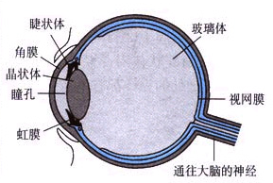
【课堂活动】
活动一 认识眼睛
1.眼睛的结构，如右图
2.眼睛的成像原理
人眼看物体和______成像的原理是一样的，物体在视网膜上成的是_____、____ 的实像。来自物体的光线通过瞳孔，经过晶状体成像在视网膜上，再经过神经系统传到大脑，经过大脑处理，我们就看到了物体。眼睛中的__________相当于凸透镜，___________相当于光屏。
活动二 近视眼及其矫正
1.产生近视眼的原因是：
晶状体______，折光能力_____或者眼球前后方向_____，因此来自远处某点光线会聚在视网膜的______。
2.近视眼的矫正
近视眼只能看清_____的物体，看不清_____的物体。矫正近视眼，可配戴用 透镜制成的近视眼镜，使入射的平行光线经凹透镜______后再射入眼睛，会聚点就能移动到 上。
活动三 远视眼及其矫正
1.远视眼的成因
产生远视眼的原因是：晶状体_____，折光能力_____，或眼球前后方向_____，因此来自近处一点的光会聚在视网膜的_____。
2.远视眼的矫正
远视眼只能看清_____的物体，看不清_____的物体。矫正远视眼，可配戴用 透镜制成的远视眼镜，使入射的光线经凹透镜 后再射入眼睛，会聚点就能移动到 上。
活动四 眼睛的度数
1.焦度（φ）:焦距的倒数（$\frac{1}{f}$）就叫透镜焦度。（φ=$\frac{1}{f}$）
2.眼睛度数(D)的计算：眼睛片度数是透镜焦度乘以100。（D=$\frac{1}{f}$×100）
如：一近视镜片-200度，则该片透镜的焦度为 ，是 透镜。再如焦距为$\frac{1}{3}$m的凸透镜，远视镜片为 度。
【当堂检测】
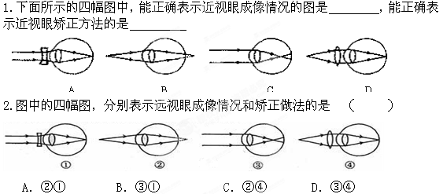
3.有关眼睛视物的问题，下列说法正确的是（ ）
A.当晶状体变厚时，对光的偏折较大，此时人能看清近处物体。
B.当晶状体变厚时，对光的偏折较小，此时人能看清远处物体。
C.当晶状体变薄时，对光的偏折较小，此时人能看清远处物体。
D.当晶状体变薄时，对光的偏折较大，此时人能看清近处物体
4.眼睛像一架照相机，晶状体和角膜的共同作用相当于一个_______透镜，物体的光会在视网膜上形成一个__________的像(选填“正立”或“倒立”)。如果长期不注意用眼卫生，会导致近视。有一种治疗近视眼的手术，采用激光对角膜进行处理，使晶状体和角膜构成的透镜对光的偏折能力变得__________些(选填“强”或“弱”)。
第3页
5、眼镜的度数可用公式 进行计算。度数前的“+”表示 眼镜。度数前的“-”表示 眼镜。

